1. Описание предметной области.

Прокат велосипедов, скутеров, автомобилей. Пользователи бронируют, оплачивают, возвращают транспорт. Нужно отслеживать местоположение, состояние техники, система оплаты.

1. 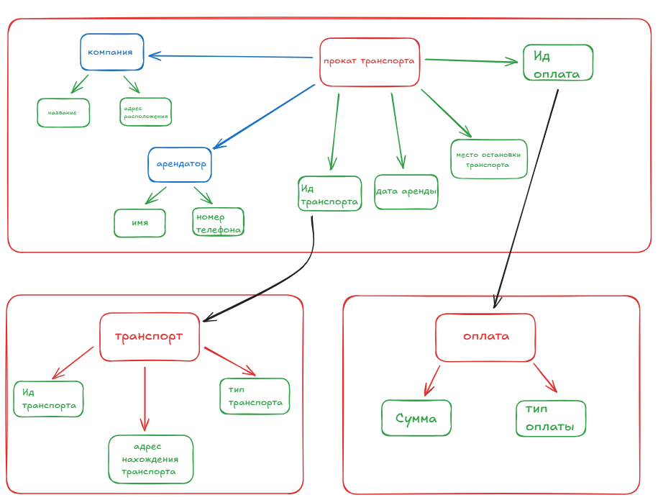Создание схемы предметной области с указанием агрегатов, корней агрегата, сущностей и объектов значений.
2. Вывод инвариантов объектов домена

|  |  |
| --- | --- |
| **Объект-значение** | **Инвариант** |
| Ид оплаты | Не пустой Ид оплаты |
| Место остановки транспорта | Состоит из страны, города, улицы. Не может быть пустым |
| Дата аренды | Состоит из года, месяца, дня. Не может быть пустым |
| Ид транспорта | Не пустой Ид транспорта |
| Компания | Компания, которая выдаёт транспорт в аренду |
| Название | Название компании, у которой был арендован транспорт |
| Адрес расположения | Состоит из страны, города, улицы. Не может быть пустым |
| Арендатор | Человек, который берёт транспорт в аренду |
| Имя | Имя арендатора |
| Номер телефона | Номер арендатора, состоящий из 11 цифр. Не может быть пустым |